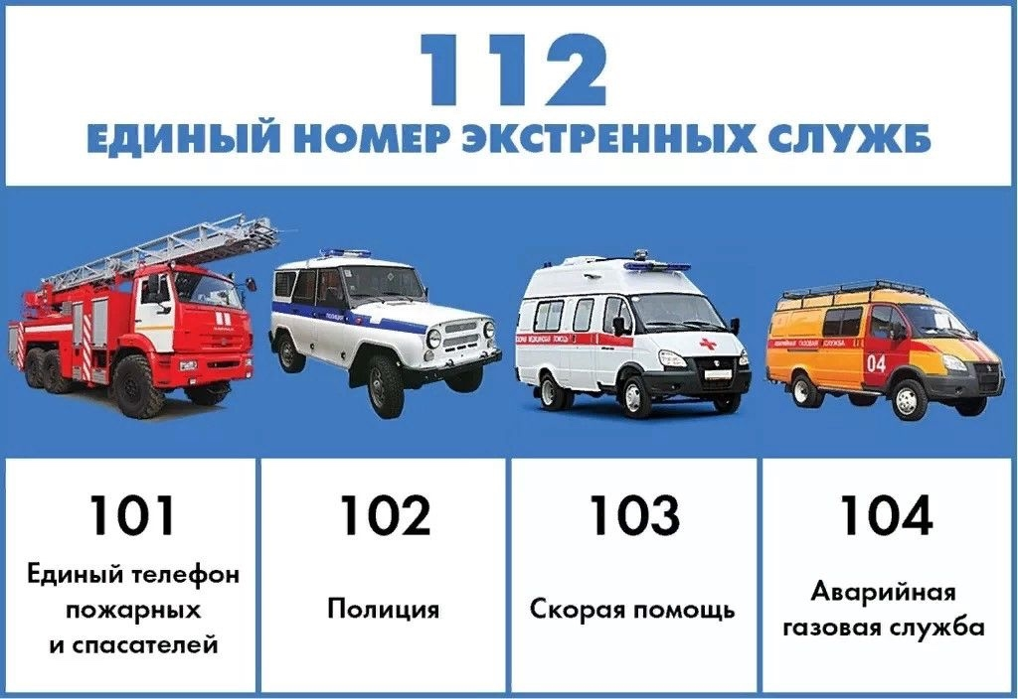
Готовимся встречать Новый Год вместе!

Вот подробная информация о том, как мы обеспечиваем комфорт и безопасность в новогодние праздники:

Коммунальные службы
Наши специалисты работают круглосуточно, чтобы любые проблемы были устранены быстро и эффективно. Мы просим жителей проявить ответственность и соблюдать правила парковки около контейнерных площадок.

Вывоз мусора: рабочие графики утверждены таким образом, чтобы каждый двор оставался чистым даже в период праздников.

Дорожные службы
Улицы и дворы находятся под постоянным контролем, уборка снега ведется непрерывно. Чтобы ускорить процесс уборки, пожалуйста, учитывайте расположение ваших автомобилей, особенно рядом с проездами и местами работ техники.

Экстренные телефоны на случай непредвиденных ситуаций:
101: пожарная охрана
102: полиция
103: скорая медицинская помощь
- 104: аварийная газовая служба
- 112: единый номер вызова всех экстренных служб

Пусть этот праздник принесет радость и уют каждому дому!

